Со светофоровой наукой по дороге в детский сад
Красным глазом заморгает - СТОЙ!
Замри как часовой!
Желтый свет предупреждает:
на дорогу — ни ногой!
А зеленый – отомри!
Путь свободен впереди!
Обеспечение здоровья детей – основная цель, главная задача цивилизованного общества. В практику дошкольных учреждений в настоящее время вошли программы по основам безопасности жизнедеятельности детей, направленные на формирование у ребенка навыков правильного поведения в нестандартных, а порой и опасных ситуациях на дороге, в транспорте. Поэтому обеспечение безопасности движения на дороге становится все более важной государственной задачей. Знакомить детей правилами дорожного движения, формировать у них навыки правильного поведения на дороге необходимо с самого раннего возраста, так как знания, полученные в детстве, наиболее прочные; правила, освоенные ребенком, впоследствии становятся нормой поведения, а их соблюдение – потребностью человека. Знакомя детей с правилами дорожного движения, культурой поведения на улице, следует помнить, что эта работа тесно связана с развитием ориентировки в пространстве и предполагает формирование таких качеств личности, как внимание, ответственность за свое поведение, уверенность в своих действиях.
В рамках всероссийского конкурса «Со светофоровой наукой по дороге в школу, детский сад» приуроченного ко дню знаний направленного на профилактику ДТП с участием детей по дороге в образовательное учреждение в нашем детском саду в группе старшего возраста воспитателем Куприенко И.В. был разработан и проведен краткосрочный проект по этой теме.
Цель данного проекта: формирование навыков безопасного поведения на дорогах
• Закрепить знания детей о сигналах светофора;
• Продолжать закреплять правила поведения на проезжей части;
• Развивать у детей чувство ответственности при соблюдении ПДД;
• Закреплять представление о том, что знаки делятся на несколько групп (предупреждающие, информирующие, запрещающие);
• Упражнять в ориентировке в окружающей обстановке.

С детьми были проведены:
-Беседы на темы: Дорожные знаки: - «изучение запрещающих знаков»;- «наши помощники дорожные знаки».-«Наша улица».-«Перекресток». Чтение художественной литературы: Н. Носов «Автомобиль» А. Северный «Светофор» Л. Самашова «Информационные, указательные знаки», «Запрещающие знаки», «Предупреждающие знаки» С. Маршак «Мяч» С. Михалков «Дядя Степа милиционер», «Бездельник светофор».
2. «На островке» Цель: закреплять знания детей о том, как следует обходить разные виды транспорта. Знакомить с наиболее типичными дорожно – транспортными ситуациями и соответствующими правилами поведения пешеходов.
3. «О чем говорят дорожные знаки в круге и в треугольнике». Сюжетно – ролевые игры: «Автошкола» Цель: продолжать знакомство детей с правилами дорожного движения, умениям различать дорожные знаки и применять их на улицах нашего города. Задачи: Учить избегать опасных ситуаций на дорогах и во дворах; Воспитывать у детей культуру поведения на дорогах и улицах.
-Подвижные игры и упражнения:
1. «Найди свой цвет»
2. «Воробышки и автомобиль»
3. «Угадай знак»
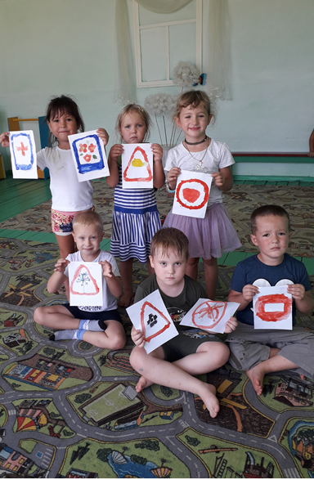
И как итог недели проведен конкурс рисунков по ПДД «Новый дорожный знак глазами детей».

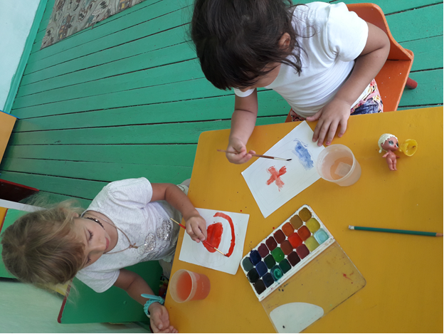

Подготовила: воспитатель Куприенко И.В

